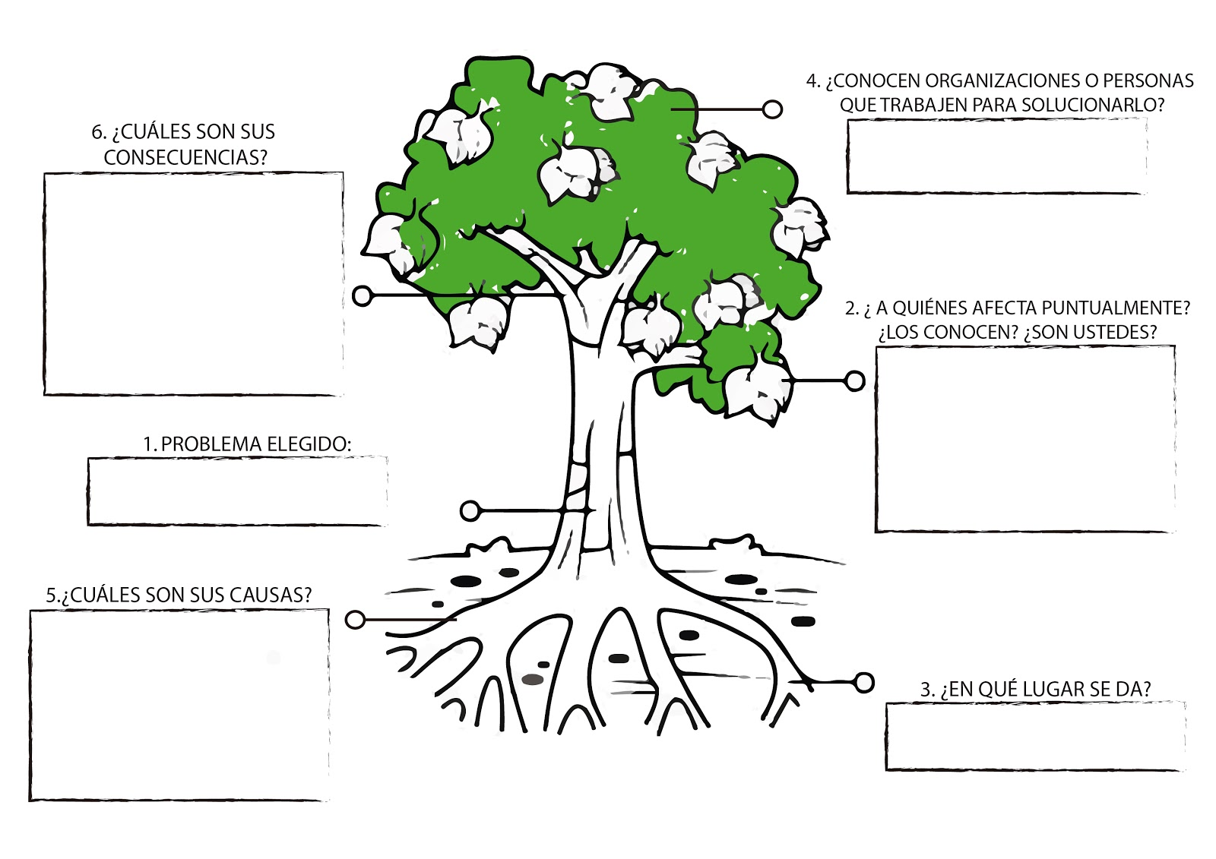

La principal consecuencia sería la sequía que se genera en los alrededores del campo.

No conocemos a nadie que trabaje por solucionar estos problemas

En la zona agropecuaria

La principal causa es la poca cantidad de agua en los alrededores del campo

Afecta principalmente a los agricultores

Acceso al agua